Приложение IV

Систематизация и обобщение знаний по теме: «Внутренняя энергия».
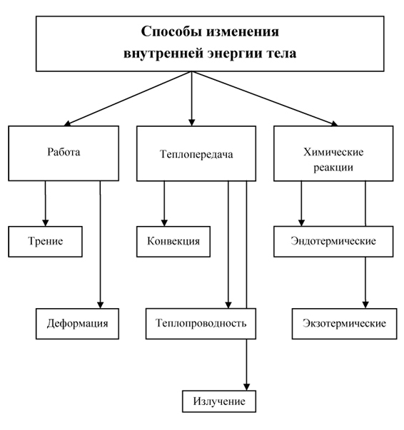

Вопросы для закрепления изученной темы.

1.От какого макроскопического параметра зависит внутренняя энергия идеального газа?
2.Как изменяется температура тела, если оно отдаёт энергии больше, чем получает извне?
3.Моль, какого газа (гелия или водорода) имеет большую внутреннюю энергию при одинаковой температуре газа?
4.Как можно определить внутреннюю энергию жидкости газа?

